
兼 慾 人 生 903班刊
書法:
90310游珮宜
嗚呼，班上剩12個人在教室，其他人都去集中營(???)打拚了!國文老師表示我們也不能坐以待斃(???)所以就安排了一系列的語文活動讓我們度過監獄人生哦(′∇`*)
雖然一開始大家的反應是「蛤~不要啦!!!!!!!!!!!!!!!!!打你哦!!!!!!」(???)但在老師的軟硬兼施下，12位囚犯還是乖乖束手就擒了(¬_¬)
嘿嘿嘿就讓珮珮同學(who)來暢談(???)一下書法部分唄ヽ(○´∀`)ﾉ♪
真的豪~~~久沒有寫書法了耶(〃ω〃)都快忘記書法是哪個國家的文化了(咦)上次寫應該是小學3.4年級的事了吧!因為是學校的課程安排，所以也是在不得已的情況下寫了好多堂課~不過因為不是正式拜師學藝，仍算是沒有什麼基礎啊......但國文課還是硬著頭皮努力寫了哦!!!都覺得自己是全世界最熱血的人了呢(不)
重新拾起毛筆後的感觸真是五味雜陳又肚子餓......(耶?啊是因為曉喬同學的書法題目居然是寫珮珮喜歡吃的東西啦~害我看到一堆食物的名字都想把那些文字嗑掉了Orz)
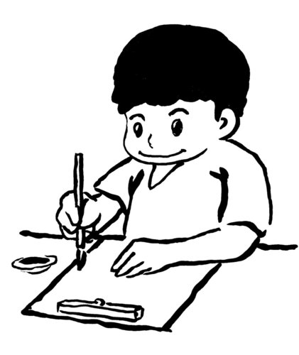
很認真寫的楷書雖然......呃你知道的，嗯，藝術嘛~但後來就有漸入佳境了呦!!!被說很有fu哇哈哈~(欸)之後換寫行書......嗯越來越有樣子了不過我這寫得好像是楷書呀......(#)行書不容易呢!我抓不到那種有流動感的fu啦ㅜㅜ沒關係那就不楷不行吧我是珮珮派書法~(#)
就這樣度過了2.3節文藝時光~啊真是和珮珮的氣質相互襯托呢!畢竟珮珮是走文藝少女路線嘛~(#)(走得真辛苦???)非常充實有意義呦!喵♡

90312楊曉喬
那一天的國文課，上課內容異於平常，老師讓我們親自體會古人字體的美感。
一開始，提起筆，感到似曾相識的感覺，之後的每一筆每一畫，勾起了當時寫書法的那種情景，老師抓著初學者的我，寫完每一筆畫，我從起筆到收筆，感受到力量的微妙變化、書法的講究和老師的認真與用心。而經過這些努力，使我在書法課多了些成就感，也增加了對書法的熱愛。
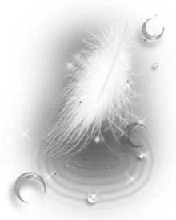
古代的字體相當富有美感，即使只是不起眼的一點，也能用毛筆賦予它生命力，讓它看起來生動活潑、躍然紙上。我真的很佩服把書法寫的生動的書法家，我想書法寫的好，品德修養一定也很好，畢竟寫毛筆字所需要的耐心不是一般人所能承受的。
寫字，能清淨身心，並且發現文字世界裡的奧妙，細細品嚐，能在字裡行間找到樂趣。

遊覽故宮:
90308陳俐穎
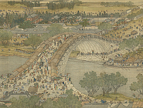
其實早在小學就曾到故宮的網站中尋寶，那時不懂文字的優美，所以都只看圖片，但漸漸的長大了，現在國三的我，看著圖片搭配著文字，充滿古典卻帶有現代華麗的感覺。其中有許多新增的古物，一一拿放大鏡看過後，才能清楚看出年代與風格。
然而我最喜愛的一幅畫就是『清明上河圖』，最讓我欣賞的地方是這張圖充分表達了我喜歡的熱鬧感，在加上明清時代的特殊風俗，用色鮮豔明亮，用筆圓熟細緻，畫橋樑、屋子、人物皆細膩嚴謹，哪怕是在看過幾百遍，眼睛還是會為之一亮。
這次參觀故宮的心得和以往的心情略有不同，或許是因為搭配了文字的描述，更使我能融入於古物中，期待有新的作品，還能讓我大開眼界一番～

刻印章:
90313鄭晏如

今天上國文課時，第一次嘗試刻印章，原本以為對我這種手不靈活的人來說，是一件困難的事!但每件事都要勇敢try，所以我鼓起勇氣，開始劃下第一刀、第二刀、第三刀……，當我一刀一刀刻在橡皮擦的字漸漸成形時，雖然模樣不是很精緻，但心中卻有滿滿的歡喜，因為我做到了！！！很高興完成了我的第一顆印章，我想這就是所謂的成就感吧!然而，越刻越上癮，越來越上手，橡皮擦的正反面都得刻一遍，才肯善罷甘休～～～
原來一件不起眼的事，可以讓我們感受到無比的樂趣!也讓我體會到「親身體驗」，才能感受到這其中的意義與美好。讓我們都刻出屬於自己的印章吧！

90323何慶垣
在刻印這堂課之前，我一直在想該在橡皮擦刻什麼字，在我絞盡腦汁之後，最終決定刻〝笨〞蛋的笨這個字，本來想兩個字都刻上去的，但橡皮擦太小所以沒有辦法兩個字都刻上去......
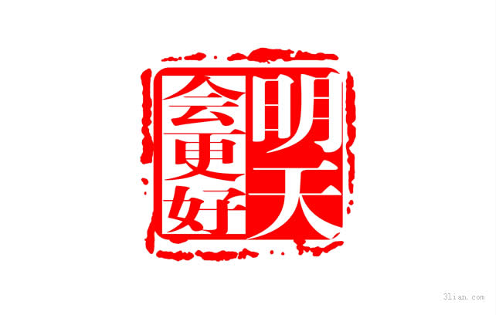
在想好該刻什麼字之後，我在橡皮擦上寫好字準備開始製作我人生第一次的刻印。拿起美工刀時心裡有點怕怕的.....，怕把唯一的一顆擦子給割壞了。在害怕之於我還是動手了，每一刀都很小心翼翼，只要一不留神可能就會割壞，所以必須非常的專注。最後在我這細膩無比的巧手之下．﹏．，我把笨字完美的刻完了XD
相聲:
90324李愷翔
相聲是一件很有趣的傳統文化。幽默風趣是它的特色。說相聲是一件非常困難的事情，因為你的國文程度必須相當的好，相聲中也必須藏著許許多多的笑點或雙關才能讓聽者開懷大笑，不然現場氣氛會變得很尷尬。
在這些相聲影片中，令我印象最深刻的是偉人傳這一篇，有一位相聲神童幫他們團長寫偉人傳把他們團長寫的像童話故事中的桃太郎，說他們團長從團長媽媽懷胎10年生出了一個好大的東西，團長馬上回說：『巨嬰？！』聽到這就讓我笑到差點死掉。因為我們班上剛好有個人的綽號就叫『巨嬰』。

90335謝佳安
相聲真的是一件非常有趣的傳統文化。其中，幽默逗趣的對話裡頭可說是包羅萬象：古人文雅的詩詞、令人會心一笑的雙關、連續不斷的押韻等，總是能搏得觀眾的笑聲。但是說相聲其實是一件很困難的事情，因為你的國文必須非常好，假使你是一個連李白這個大文豪都不知道是誰的人，恐怕講了半天的相聲，也沒有一個人笑的出來吧！
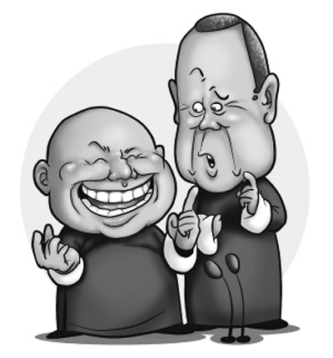
在這些相聲影片中，最令我印象深刻的，是一名相聲演員在幫另一名演員編寫偉人傳的段落。而負責編寫的演員竟然把它出生的情形比喻成『桃太郎』，說他是從好大的一個東西蹦出來？接著馬上說：『巨﹏嬰！！！』聽到這兒，我的肚子差點沒笑破，因為巨嬰正是和咱們班上一位同學的綽號一模一樣啊！
相聲真的是很有趣的傳統文化，當你生氣時，相聲能轉變你的心情，讓你變得快樂；當你哭泣時，聽聽相聲，能讓你破涕為笑，將悲傷的心情一掃而空。希望大家能多多支持相聲，讓相聲能永遠的流傳下去。
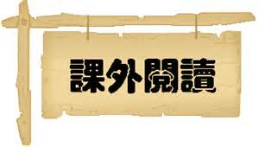

90333劉宇晨
在抽離的一段時間，我把我大部分的時間花在漫步於廣大的書海中，細細品味詩中的每一字，仔細思考每一句話的涵意。
像我們班有人喜歡看奇幻小說；有人喜歡看愛情小說；有人喜歡看恐怖小說。當然，找周公下棋的人也不佔少數。我最近在看的一本小說「飢餓遊戲」中描寫的是﹕許多的行政區要派一男一女參加這個遊戲，剛開始主角並沒有被抽到去參加，但一聽到是自己的妹妹被抽到去參加，她毫不猶豫自願頂替她妹妹，因為勝利者只有一個，機會不會永遠對她有利，在遊戲的過程中她勇敢的面對對手，利用自己有用的技能活下去，面對自己的愛情，她不猶豫，承受這一切，最終她與他的愛情一起打破了規則，兩人一起光榮的回到了屬於他們的家。

影片欣賞:
90302王雅蒨
聽、看、說；對正常人而言，只是一般的動詞；對海倫來說，它們卻是陌生人。因為海倫身上的殘缺，導致她看不到、聽不到還有無法說話。但，直到她遇見她一生的恩師－安娜老師，才讓她的人生出現了變化。安娜老師對海倫的教導可說是無微不至，她想讓海倫知道，身上的缺陷不代表什麼，而放棄自己才是最可恥的一件事。就算身上有了的缺陷，我們還是可以用「感覺、摸」來看這世界。
上帝為我們關了一道門，必定會為我們開起另一扇窗；那道門好比是海倫身上的缺陷，而那扇窗就是安娜老師。也許在每個人的周圍，都有人陪在身旁，而有些人卻一副理所當然的樣子。但，對海倫而言，安娜老師是她的導盲犬與助聽器，為她開起了另一段新的生命之旅。
看完海倫與安娜老師的故事，讓我想到我姐。我姐對我不是很好也不是很壞，但，我知道她是很用心的對待我與教導我一些事。就算同樣的題目教我很多遍，她還是會用很輕柔的聲音跟我說話，而不是用生氣的語氣。也許我姊是我這一生當中不可缺少的人吧！

90311黃珉綺
我想，如果我也像海倫凱勒一樣又聾又啞的，我恐怕早就崩潰了吧！說真的，我還真的沒辦法想像耳朵聽不見聲音、眼前一片黑暗、也沒辦法跟人說話、全身只剩下觸覺及味覺的生活到底是怎樣。
我覺得她的老師真的很偉大，她這麼有耐心的教導海倫，一次不行就再試一次，直到海倫乖乖聽話為止。最後，海倫終於學會識字。海倫長大後她還是不離不棄的幫助她、照顧她，這種關愛與耐心又是多少人都做不到的啊！
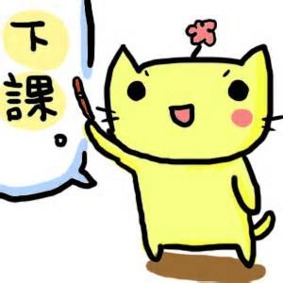
主編:王雅蒨.鄭晏如
校稿:楊曉喬.謝佳安
美編:陳俐穎.黃珉綺.何慶垣.李愷翔
游珮宜.劉宇晨



